Ngày 08 tháng 10 năm 2024 Họ và tên giáo viên: Trần Thị Kim Chi
Tổ chuyên môn: Ngữ văn – GDCD – Lịch sử và Địa lí

TÊN BÀI DẠY
BÀI 3. LAO ĐỘNG CẦN CÙ, SÁNG TẠO
Môn: GDCD; lớp 8
Thời gian thực hiện: 2 tiết

I. MỤC TIÊU BÀI HỌC.
1) Về kiến thức
- Nêu được khái niệm cầu cù, sáng tạo trong lao động và một số biểu hiện của cần cù, sáng tạo trong lao động.
- Giải thích được ý nghĩa của cần cù, sáng tạo trong lao động.
- Thể hiện được sự cần cù, sáng tạo trong lao động của bản thân
2) Về năng lực
- Năng lực chung:
+ Tự chủ và tự học để có những kiến thức cơ bản về lao động cần cù, sáng tạo.
+ Giao tiếp và hợp tác trong làm việc nhóm để thực hiện các nhiệm vụ được phân công.
+ Giải quyết vấn đề và sáng tạo ở những tình huống liên quan đến lao động cần cù, sáng tạo.
- Năng lực đặc thù:
+ Năng lực điều chỉnh hành vi: Thể hiện được sự cần cù, sáng tạo trong lao động của bản thân; Trân trọng những thành quả lao động, quý trọng và học hỏi những tấm gương cần cù, sáng tạo trong lao động; Phê phán những biểu hiện chây lười, thụ động trong lao động.
+ Năng lực phát triển bản thân: Tự nhận thức được sở thích, điểm mạnh, điểm yếu của bản thân trong việc thực hiện cần cù, sáng tạo trong lao động hằng ngày.
+ Năng lực tìm hiểu và tham gia các hoạt động kinh tế - xã hội: Nhận biết được một số hiện tượng, vấn đề của đời sống xã hội liên quan đến cần cù, sáng tạo trong lao động; Bước đầu biết cách thu thập, xử lí thông tin, tìm hiểu một số hiện tượng, sự kiện, tình huống phản ánh sự cần cù, sáng tạo trong lao động; Lựa chọn, đề xuất được cách giải quyết và tham gia giải quyết vấn đề liên quan đến thực hiện cần cù, sáng tạo trong lao động ở đời sống thực tế.
3) Về phẩm chất
- Chăm chỉ: Tích cực, tự giác tham gia các hoạt động lao động phù hợp với lứa tuổi.
- Trách nhiệm: Có trách nhiệm, trung thực và không ngừng sáng tạo trong lao động.
II. THIẾT BỊ DẠY HỌC VÀ HỌC LIỆU.
- SGK, SGV, SBT môn Giáo dục Công dân 8;
- Tranh/ảnh, clip, câu chuyện, trò chơi, ví dụ thực tế,... liên quan tới bài học;
- Máy tính, máy chiếu projector, bài giảng PowerPoint,....
III. TIẾN TRÌNH DẠY HỌC:
1. HOẠT ĐỘNG KHỞI ĐỘNG.
a) Mục tiêu. Tạo tâm thế tích cực và giúp HS có hiểu biết ban đầu về bài học mới.
b) Nội dung. Học sinh làm việc cá nhân. Tham gia trò chơi “ Ai nhanh hơn”
Em hãy tìm những câu ca dao tục ngữ, thành ngữ nói về lao động cần cù, sáng tạo.
c) Sản phẩm. Học sinh bước đầu biết và chỉ ra được những một số biểu hiện thường gặp của lao động cần cù và sáng tạo
- Cần cù bù thông minh.
- Có làm mới có ăn.
- Có công mài sắt có ngày nên kim.
- Cái khó ló cái khôn
- Ai ơi chớ để ruộng hoang
Bao nhiêu tắc đất, tấc vàng bấy nhiêu.
d) Tổ chức thực hiện
* Giao nhiệm vụ học tập:
Học sinh làm việc cá nhân. Tham gia trò chơi “Ai nhanh hơn”
Em hãy tìm những câu ca dao tục ngữ, thành ngữ nói về lao động cần cù, sáng tạo.
* Thực hiện nhiệm vụ
Giáo viên gọi hs giơ tay nhanh. Giải thích ý nghĩa câu ca dao, tục ngữ em vừa tìm được.
Báo cáo, thảo luận
- HS trả lời câu hỏi.
Kết luận, nhận định.
- Hs nhận xét bổ sung.
- Giáo viên nhận xét đánh giá về quá trình thực hiện nhiệm vụ của học sinh
2. Hoạt động: Khám phá
Nội dung 1: Khái niệm và biểu hiện của cần cù, sáng tạo trong lao động.
a) Mục tiêu. HS nêu được khái niệm cần cù, sáng tạo và những biểu hiện của lao động cần cù, sáng tạo.
b) Nội dung. HS làm việc theo nhóm, mỗi nhóm đọc và tìm hiểu thông tin 1,2 và trả lời câu hỏi
a. Hãy nêu những biểu hiện cần cù, sáng tạo trong lao động của Niu - tơn qua câu chuyện trên.
b. Các bạn học sinh trong tranh đã lao động như thế nào, sáng tạo ra làm sao để chế tạo được rô bốt?
c.Em hiểu như thế nào là lao động cần cù, sáng tạo? Hãy nêu các biểu hiện của cần cù, sáng tạo trong lao động?
c) Sản phẩm.
a. Những biểu hiện cần cù, sáng tạo trong lao đoọng của Niu - tơn qua câu chuyện trên.
c. Lao động cần cù, sáng tạo là: Cần cù lao động tự giác và sáng tạo vì chúng ta đang sống trong thời đại khoa học và kĩ thuật phát triển, được ứng dụng vào mọi lĩnh vực của cuộc sống và trong sản xuất xã hội. Không tự giác, sáng tạo trong học tập thì không thể tiếp cận với sự phát triển của nhân loại.
Biểu hiện của cần cù, sáng tạo trong lao động:
d) Tổ chức thực hiện
Nội dung 1: Tìm hiểu nội dung: khái niệm lao động cần cù và lao động sáng tạo
1.Giao nhiệm vụ học tập
HS làm việc theo nhóm, mỗi nhóm đọc và tìm hiểu thông tin 1,2 và trả lời câu hỏi
- Hãy nêu những biểu hiện cần cù, sáng tạo trong lao động của Niu - tơn qua câu chuyện trong sách và vi deo vừa theo dõi ?
- Đặc điểm chung trong cách làm việc của Niu –tơn và nhóm bạn học sinh trên là gì?
- Em hiểu như thế nào là lao động cần cù, sáng tạo? Hãy nêu các biểu hiện của cần cù, sáng tạo trong lao động?
2. Thực hiện nhiệm vụ
- Học sinh đọc thông tin.
- Học sinh làm việc theo nhóm: Suy nghĩ và trả lời câu hỏi giáo viên đặt ra.
3. Báo cáo, thảo luận
- Giáo viên gọi một số học sinh đại diện các nhóm đứng lên chia sẻ nội dung tìm hiểu về thông tin sách giáo khoa đưa ra
- Các học sinh còn lại tiến hành hoạt động nhận xét và góp ý.
4. Kết luận, nhận định
- Giáo viên nhận xét bài trả lời của học sinh đã được yêu cầu trình bày và tiến hành nhận xét
- Gv nhận xét, đánh giá, chốt vấn đề để làm rõ khái niệm lao động cần cù, sáng tạo cũng như những biểu hiện của nó
Gv nhấn mạnh:
Lao động cần củ là chăm chỉ, chịu khó làm việc một cách thường xuyên, phần đầu hết minh vi công việc
Lao động sáng tạo là luôn luôn suy nghĩ, cải tiến để tìm tòi cái mới, tìm ra cách giải quyết tối ưu nhằm không ngừng nâng cao chất lượng, hiệu quả lao động.
Nội dung 2: Tìm hiểu nội dung: Ý nghĩa của cần cù, sáng tạo trong lao động.
a) Mục tiêu. Học sinh nêu được: Ý nghĩa của cần cù, sáng tạo trong lao động
b) Nội dung. HS làm việc theo nhóm, đọc thông tin 1,2. Các nhóm suy nghĩ và hoàn thành câu trả lời mà sách giáo khoa đưa ra cũng như hoàn thành nhiệm vụ của nhóm.
a. Qua bức tranh và các trường hợp trên em hãy cho biết ý nghĩa của sự cần cù, sáng tạo trong lao động.
b, Cách rèn luyện cần cù, sáng tạo trong lao động.
c) Sản phẩm.
a. Qua bức tranh và các trường hợp trên em hãy cho biết những kết quả đã đạt được nhờ sự cần cù, sáng tạo trong lao động là:
Hoàn thiện và phát triển phẩm chất, năng lực của mỗi cá nhân để nâng cao hiệu quả lao động, góp phần xây dựng được kinh tế gia đình và đất nước
Được mọi người yêu quý, tôn trọng.
b. Theo em, rèn luyện đức tính cần cù, sáng tạo trong lao động vì giúp cho bản thân cải thiện được đức tính, tinh thần học hỏi, cải thiện được kinh tế, tăng gia sản xuất phát triển quê hương và đất nước.
Những việc cần làm để rèn luyện đức tính cần cù, sáng tạo trong lao động:
Luôn luôn suy nghĩ, tìm tòi, lắng nghe học hỏi.
Sáng tạo trong lao động
Phê phán những biểu hiện ỉ lại, lười biếng, rập khuôn.
d) Tổ chức thực hiện:
- Chuyển giao nhiệm vụ
HS làm việc theo nhóm, đọc thông tin 1,2. Các nhóm suy nghĩ và hoàn thành câu trả lời mà sách giáo khoa đưa ra cũng như hoàn thành nhiệm vụ của nhóm.
Đọc các tình huống trong SGk trang 17, 18. Kết hợp hiểu biết của em hãy cho biết lao động cần cù, sáng tạo mang lại những ý nghĩa gì ?
- Nêu những việc cần làm để rèn luyện đứng tính cần cù, sáng tạo trong lao động?
2. Thực hiện nhiệm vụ
- Học sinh cùng nhau đọc thông tin và thảo luận.
- Học sinh làm việc theo nhóm: Suy nghĩ và trả lời câu hỏi giáo viên đặt ra.
3. Báo cáo thảo luận
- Giáo viên gọi một số học sinh đứng lên chia sẻ nội dung tìm hiểu về thông tin sách giáo khoa đưa ra qua việc trả lời câu hỏi 1 và 2
- Các nhóm còn lại tiến hành hoạt động nhận xét và góp ý.
4. Kết luận, nhận định
- Giáo viên nhận xét bài trả lời của học sinh đã được yêu cầu trình bày và tiến hành nhận xét
- Giáo viên chốt kiến thức giúp học sinh hiểu rõ được ý nghĩa của lao động cần cù sáng tạo cũng như có ý thức rèn luyện phẩm chất này:
Cần cù, sáng tạo trong lao động giúp con người
+ Hoàn thiện và phát triển phẩm chất, năng lực của mỗi cá nhân để nâng cao hiệu quả lao động, góp phần xây dựng quê hương, đất nước.
+ Tạo ra được nhiều giá trị vật chất, tinh thần góp phần cải thiện và nâng cao đời sống
+ Được mọi người yêu quý, tôn trọng.
Học sinh cần phải quý trọng và học hỏi những tấm gương cần cù, sáng tạo trong lao động phê phán những biểu hiện chảy lưỡi, thụ động trong lao động
Học sinh cần phải quý trọng và học hỏi những tấm gương cần cù, sáng tạo trong lao động phê phán những biểu hiện chảy lười, thụ động trong lao động
3. HOẠT ĐỘNG: LUYỆN TẬP
a) Mục tiêu. HS củng cố kiến thức đã học thông qua thực hành xử lí tình huống cụ thể có liên quan đến nội dung bài học, có ý thức rèn luyện đức tính cần cù, sáng tạo trong lao động và học tập.
b) Nội dung. Học sinh làm việc cá nhân, cùng suy nghĩ, đưa ra các ý kiến để lý giải cho từng trường hợp cụ thể
c) Sản phẩm : Câu trả lời của học sinh.
d) Tổ chức thực hiện
Bài tập 1: Em tán thành hay không tán thành với những ý kiến nàp dưới đây? Vì sao?
- Giao nhiệm vụ học tập
Giáo viên tổ chức cho học sinh làm việc cá nhân
Các học sinh cùng suy nghĩ và đưa ra ý kiến của bản thân về từng trường hợp cụ thể
2. Thực hiện nhiệm vụ
- Học sinh cùng nhau làm việc theo theo cá nhân
- Ghi ý kiến của mình vào vở, có thể trao đổi cặp đôi cùng các bạn bên cạnh để hoàn thiện câu trả lời
3. Báo cáo, thảo luận
- Giáo viên mời từng học sinh đưa ra ý kiến về từng nội dung
4. Kết luận, nhận định
- Giáo viên nhận xét phần trả lời của các học sinh, tổng hợp khái quát để học sinh hiểu được sự cần thiết phải rèn luyện phẩm chất cần cù sáng tạo trong lao động và học tập.
Bài tập 2 : Hành vi nào dưới đây thể hiện sự cần cù, sáng tạo trong lao động? Vì sao?
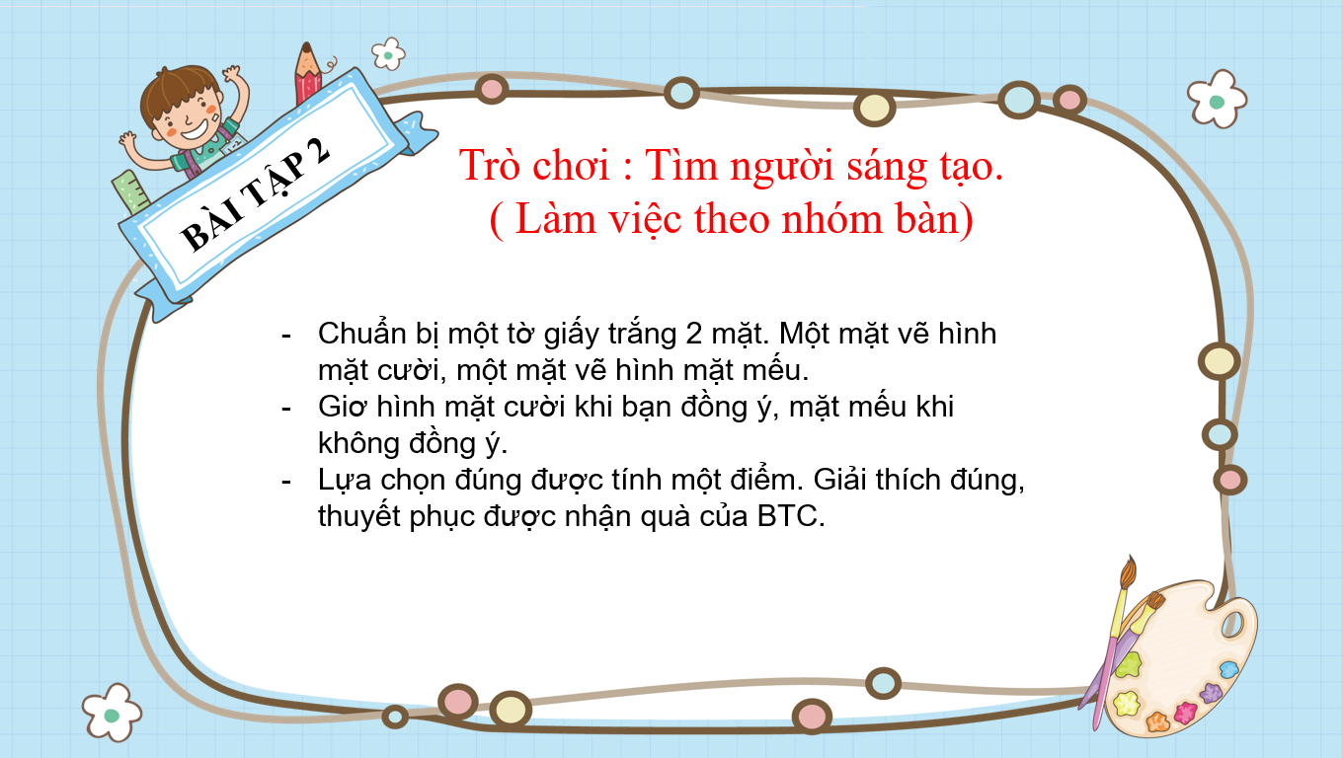
Bài 3: Em hãy kể những việc em đã làm thể hiện sự cần cù, sáng tạotrong lao động và chia sẻ kinh nghiệm của bản thân với các bạn trong lớp.
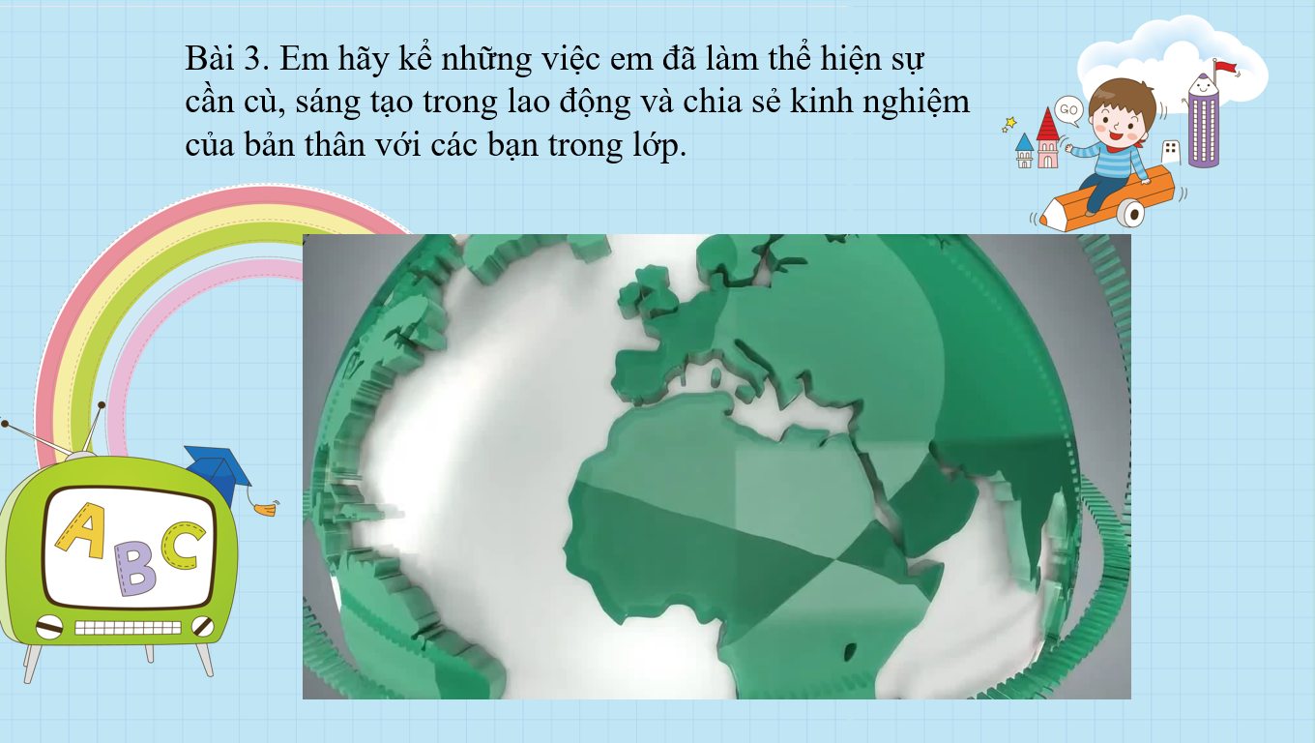
Bài 4 . Em hãy gửi một thông điệp bày tỏ sự trân trọng thành quả lao động của người thân hoặc những người xung quanh.
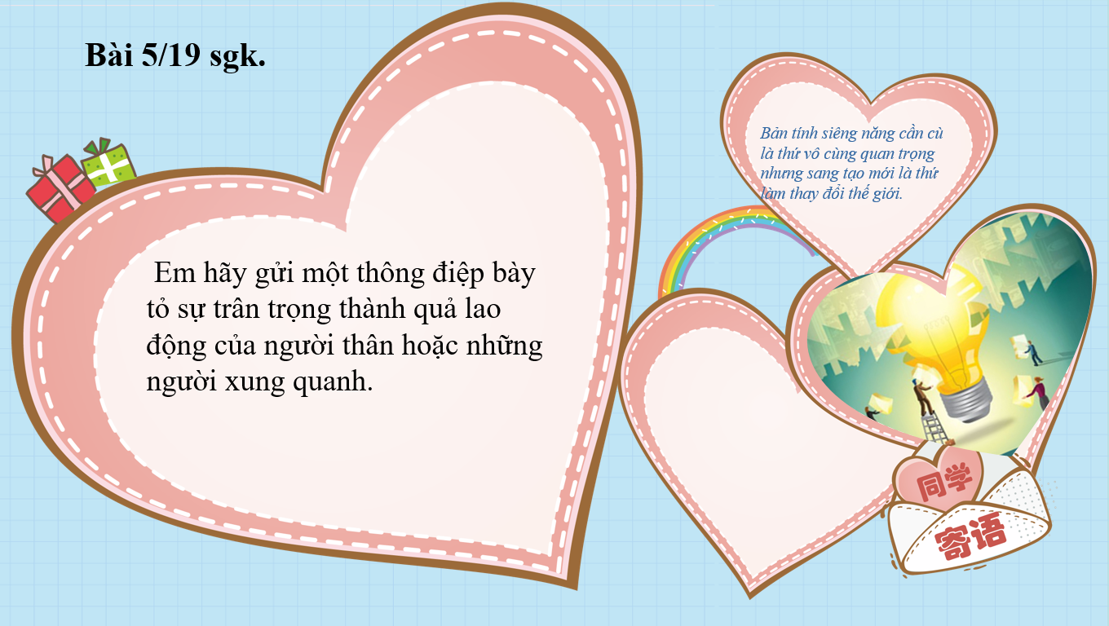
a) Mục tiêu. HS vận dụng các kiến thức đã học để tham gia giải quyết các tình huống phát sinh trong thực tế cuộc sống thấy được ý nghĩa của việc thực hiện cần cù, sáng tạo
b) Nội dung. HS làm việc cá nhân, tự suy nghĩ và đánh ra được bản thân trong việc thực hiện cần cù sáng tạo sau đó chi sẻ với các bạn trong lớp
c) Sản phẩm.
- HS biết được các việc làm nhằm rèn luyện phẩm chất cần cù, sáng tạo
- Một số thông điệp bày tỏ sự trân trọng thành quả lao động:
+ “Lao động là vinh quang”.
+ “Lao động làm ta khuây khỏa được nỗi buồn, tiết kiệm được thời gian và chữa khỏi bệnh lười biếng”.
+ “Thiên tài 1% là cảm hứng và 99% là mồ hôi”.
+ “Bàn tay ta làm nên tất cả/ Có sức người sỏi đá cũng thành cơm”.
d) Tổ chức thực hiện
Chuyển giao nhiệm vụ
HS làm việc cá nhân, tự suy nghĩ và đánh ra được bản thân trong việc thực hiện cần cù sáng tạo sau đó chi sẻ với các bạn trong lớp
Thực hiện nhiệm vụ
- Học sinh làm việc cá nhân
Báo cáo, thảo luận
- Giáo viên mời một số học sinh chia sẻ bài viết của mình
Kết luận, nhận định
- Giáo viên nhận xét phần trả lời của các học sinh, tổng hợp khái quát để học sinh hiểu được những việc cần làm để rèn luyện đức tính cần cù, sáng tạo
4. HOẠT ĐỘNG: VẬN DỤNG
Câu 1: Hãy viết bài chia sẻ về một tâm gương lao động cần cù, sáng tạo mà em biết. Em học tập được điều gì từ tấm gương đó.
a) Mục tiêu. HS tự giác áp dụng những điều đã học vào thực tiễn với không gian mới, tình huống mới
b) Nội dung. HS làm việc theo cá nhân, tìm hiểu và lựa chọn một tấm gương cần cù và sáng tạo để thành công: Bài viết cần chỉ rõ người thật, việc thật và công việc thật
c) Sản phẩm.
- Bước đầu hiểu được ý nghĩa của việc thực hiện cần cù, sáng tạo trong học tập và lao động
d) Tổ chức thực hiện
Chuyển giao nhiệm vụ
HS làm việc theo cá nhân, tìm hiểu và lựa chọn một tấm gương cần cù và sáng tạo để thành công: Bài viết cần chỉ rõ người thật, việc thật và công việc thật
Thực hiện nhiệm vụ
- Học sinh làm việc ở nhà, suy nghĩ và hoàn thành nhiệm vụ
Báo cáo, thảo luận
- Giáo viên bố trí thời gian để các học sinh có thời gian để học sinh giới thiệu nhân vật mà mình đã tìm hiểu
- Hoặc giáo viên yêu cầu học sinh chia sẻ bài viết của mình qua nhóm lớp để các học sinh khác cùng trao đổi
Kết luận, nhận định
- Căn cứ vào các tiêu chí, các yêu cầu đặt ra đưa ra những nhận xét để giúp các học sinh hiểu và tôn trọng sự đa dạng của các dân tộc và các nền văn hóa trên thế giới..
Câu 2: Em và các bạn hãy thiết kế một sản phẩm thể hiện sự sáng tạo từ những vật liệu tái chế.
a) Mục tiêu. HS tự giác áp dụng những điều đã học vào thực tiễn với không gian mới, tình huống mới
b) Nội dung. HS làm việc theo nhóm tại nhà, suy nghĩ và lên ý tưởng để thực hiện nhiệm vụ được giao.
c) Sản phẩm.
- Bước đầu hiểu được ý nghĩa của việc lao động cần cù, sáng tạo
d) Tổ chức thực hiện
Chuyển giao nhiệm vụ
HS làm việc theo nhóm tại nhà, suy nghĩ và lên ý tưởng để thực hiện nhiệm vụ được giao.
Thực hiện nhiệm vụ
- Học sinh làm việc ở nhà, suy nghĩ và hoàn thành nhiệm vụ
Báo cáo, thảo luận
- Giáo viên bố trí thời gian để các học sinh có thời gian để học sinh thuyết minh sản phẩm
- Hoặc giáo viên yêu cầu học sinh chia sẻ bài viết của mình qua nhóm lớp để các học sinh khác cùng trao đổi
Kết luận, nhận định
- Căn cứ vào các tiêu chí, các yêu cầu đặt ra đưa ra những nhận xét để giúp các học sinh hiểu hơn và tích cực rèn luyện phẩm chất cần cù, sáng tạo

